**กิจกรรม ด้านคุณธรรม จริยธรรม**

**การสร้างจิตสำนึกในการปฏิบัติหน้าที่และบำเพ็ญประโยชน์สาธารณะ**

**กิจกรรมวันสำคัญและทำความสะอาดพร้อมดูแลต้นไม้ ที่วัดบางช้างเหนือ**

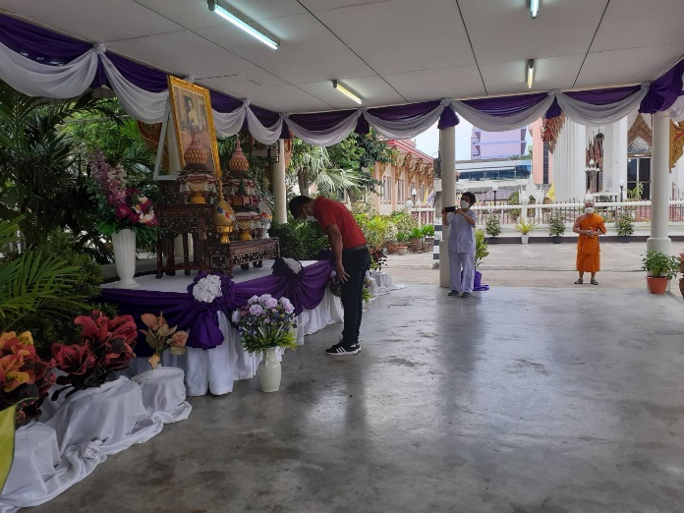 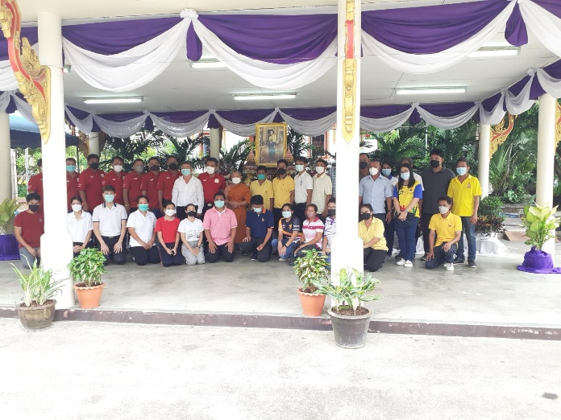

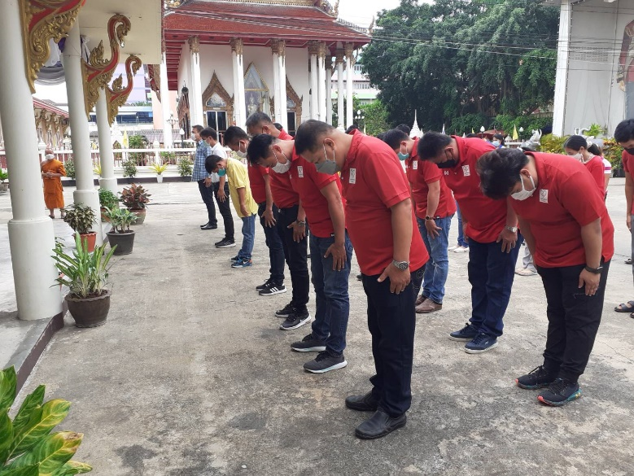 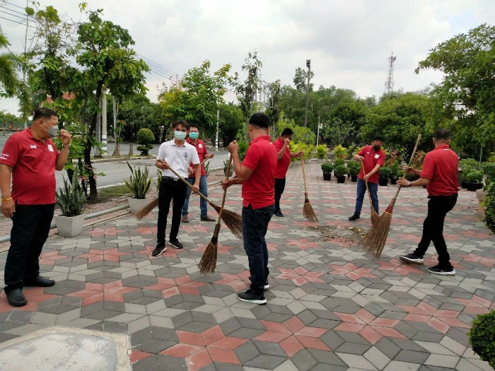

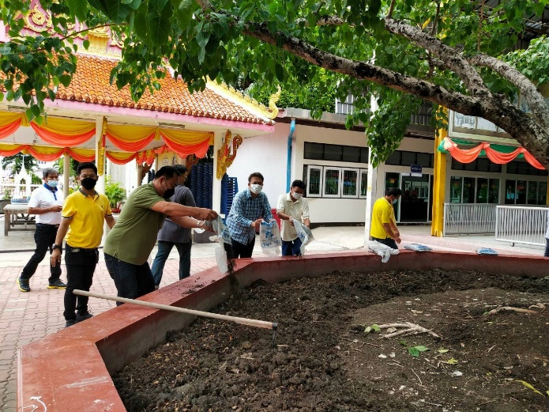 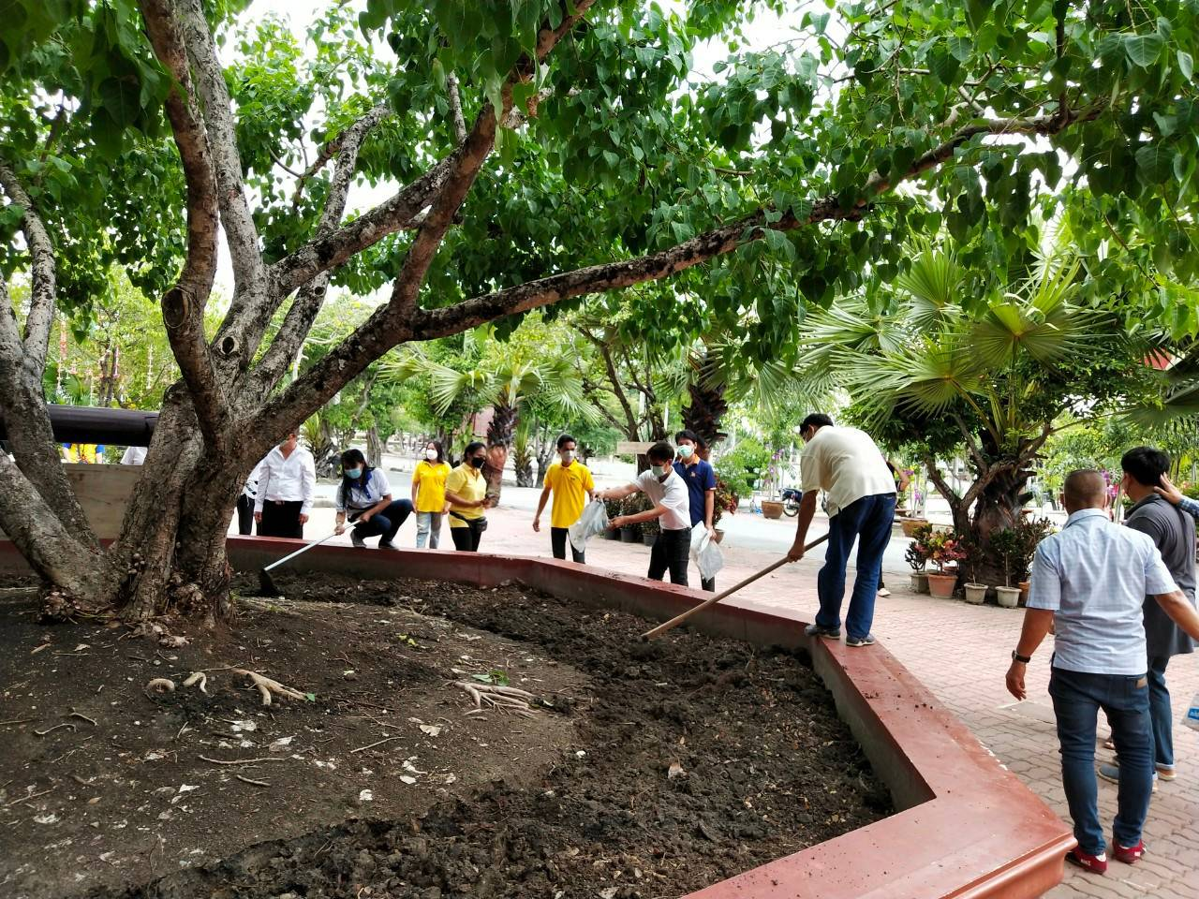

**กิจกรรม ด้านคุณธรรม จริยธรรม**

**การสร้างจิตสำนึกในการปฏิบัติหน้าที่และบำเพ็ญประโยชน์สาธารณะ**

**กิจกรรมรดน้ำดำหัวพระพิพัฒน์ศึกษากร (เจ้าอาวาสวัดบางช้างเหนือ) และกิจกรรมรดน้ำดำหัวคณะผู้บริหาร**

**สืบสานประเพณีวัฒนธรรมอันดีงาม เนื่องในเทศกาลวันสงกรานต์ ปี 2565**

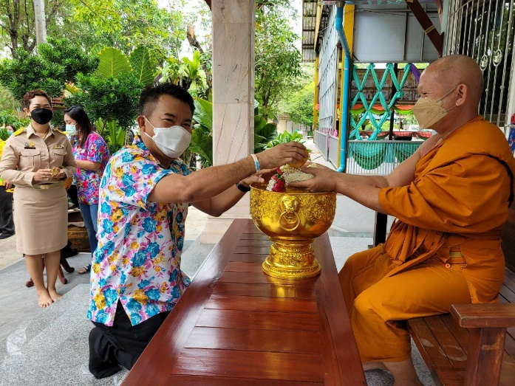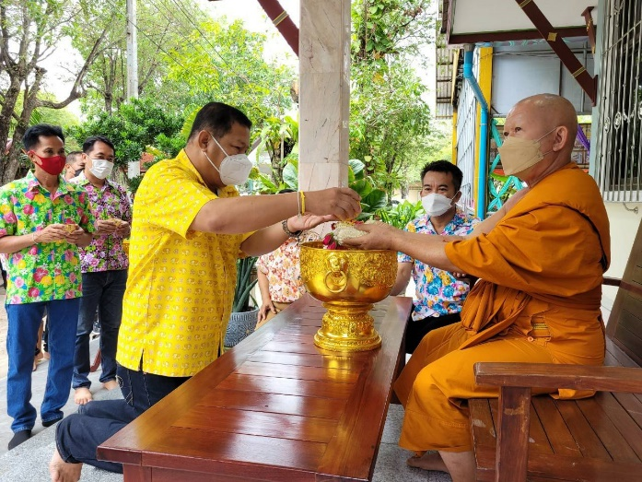

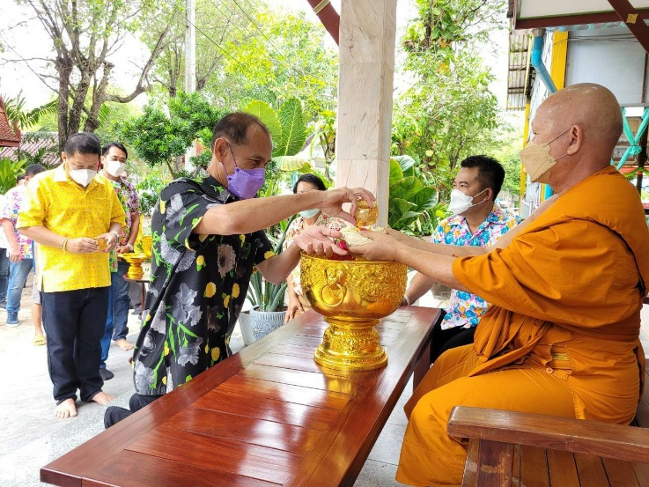 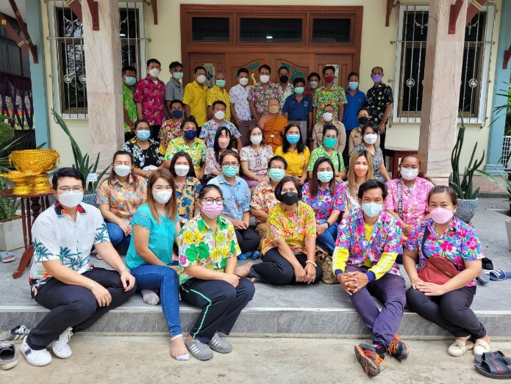

**กิจกรรม ด้านคุณธรรม จริยธรรม**

**การสร้างจิตสำนึกในการปฏิบัติหน้าที่และกิจกรรมที่ทำให้ประชาชนได้รับบริการที่ดี**

**ปฏิญาณตนในการที่ปฏิบัติงานอย่างมีคุณธรรม จริยธรรม**

**งดรับของขวัญหรือของกำนัลจากการปฏิบัติหน้าที่(NO Gift Policy)**

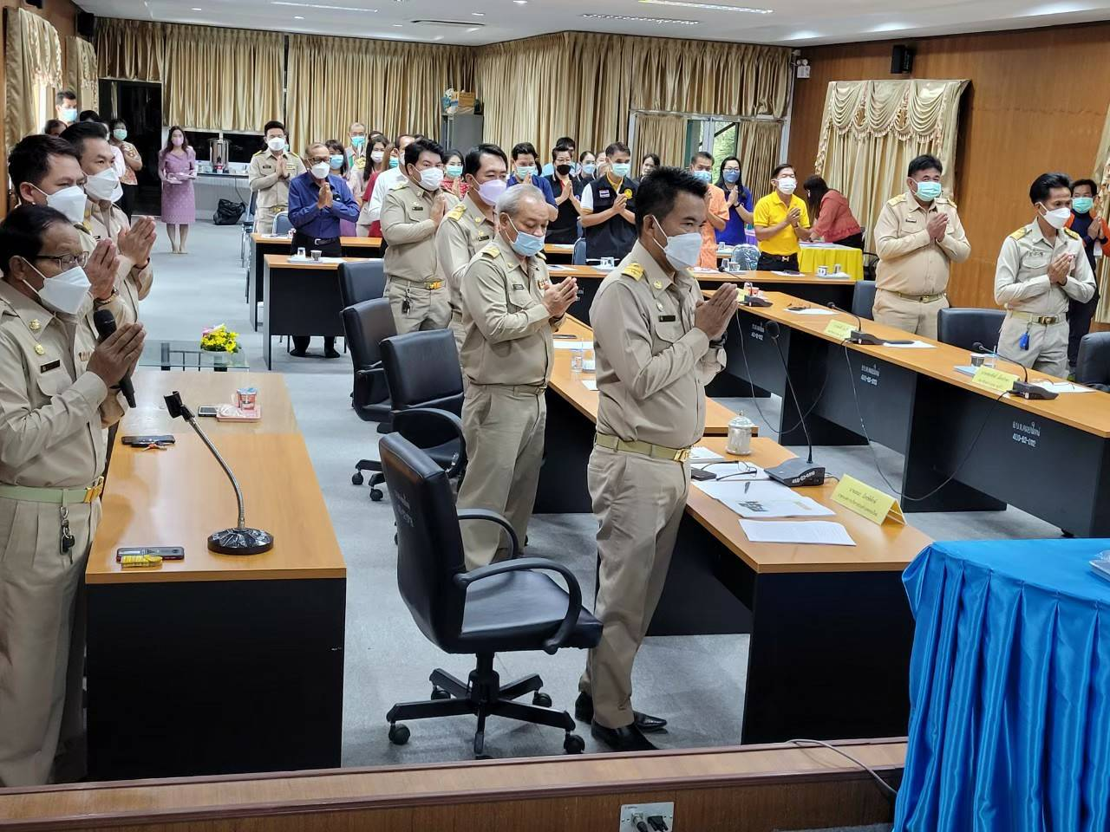

**กิจกรรม ด้านคุณธรรม จริยธรรมการ**

**สร้างจิตสำนึกในการปฏิบัติหน้าที่และบำเพ็ญประโยชน์**

**กิจกรรม แห่จำนำเทียนพรรษา ปี 2565**

